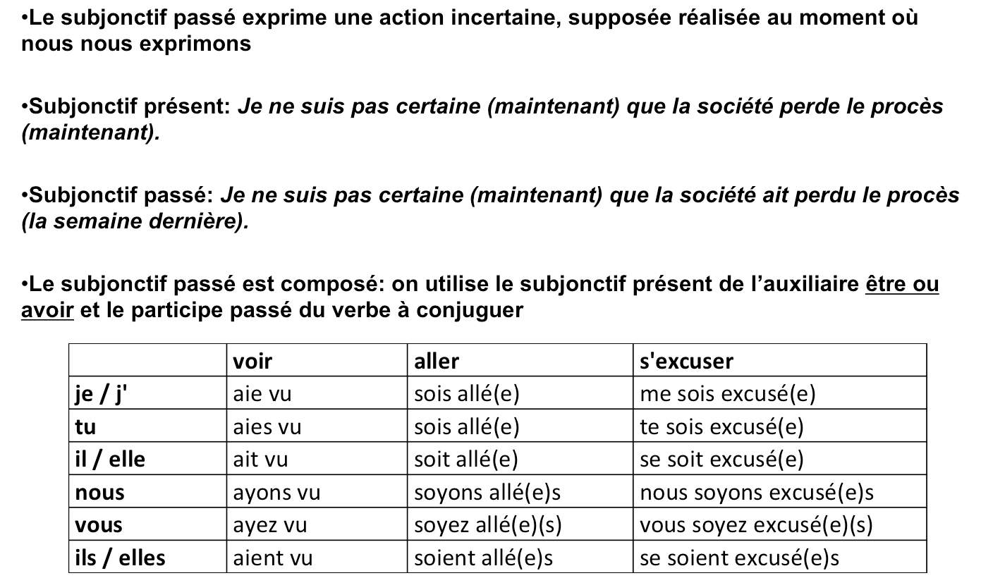

** : écrivez ces verbes au subjonctif passé**

1. (que) tu ....................................... (**faire**)
2. (qu’)il ....................................... (**rester**)
3. (que) je ...................................... (**se tromper**)
4. (qu’) ils ....................................... (**se brûler**)
5. (que) vous ....................................... (**aller**)
6. (que) tu ....................................... (**menacer**)
7. (qu’) elles ....................................... (**pouvoir**)

(que) nous ....................................... (**se faire insulter**)

**  : écrivez les phrases en utilisant le subjonctif passé**

*exemple : Elle n’est pas venue + c’est dommage que*

*C’est dommage qu’elle ne soit pas venue*

1. la famille a fait l’objet d’attaques racistes + c’est dommage que

____________________________________________________________________________________

1. on a mis des lettres anonymes dans leur boîte aux lettres + c’est bizarre que

____________________________________________________________________________________3. un enfant s’est fait agresser + ça m’étonne que

____________________________________________________________________________________4. la famille est partie habiter ailleurs + ce n’est pas normal que

____________________________________________________________________________________5. des gamins ont tagué leurs murs + je ne pense pas que

____________________________________________________________________________________

**    : Traduisez les phrases en utilisant le subjonctif présent ou passé**

1. I am sorry they had to leave.

____________________________________________________________________________________

1. I am not sure that the children understand the consequences.

____________________________________________________________________________________

1. I am not surprised that the child is scared.

____________________________________________________________________________________

1. We were ashamed that the teenagers fought.

____________________________________________________________________________________

1. It’s normal that the parents complained.

____________________________________________________________________________________